**BÀI 23. HỢP CHẤT CACBONYL**

**I.KHÁI NIỆM – DANH PHÁP**

**1. Khái niệm**

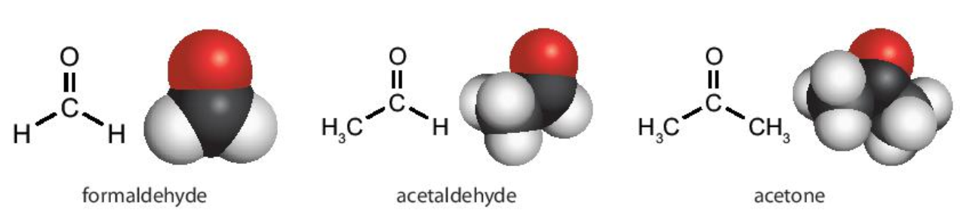

- Hợp chất carbonyl là các hợp chất hữu cơ trong phân tử có chứa nhóm chức carbonyl (C=O ). Nhóm chức carbonyl có trong aldehyde, ketone,...

- Aldehyde là hợp chất hữu cơ có nhóm –CHO liên kết với nguyên tử carbon (trong gốc hydrocarbon hoặc -CHO) hoặc nguyên tử hydrogen.

- Ketone là hợp chất hữu cơ có nhóm C=O liên kết với hai gốc hydrocarbon.

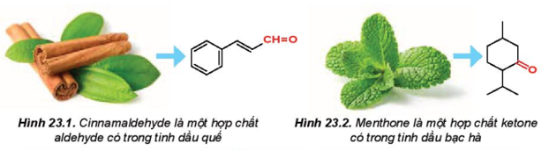

**2. Danh pháp**

**a/ Danh pháp thay thế**

-Aldehyde

- Ketone

*Chú ý:*

Mạch carbon là mạch dài nhất chứa nhóm C=O.

– Mạch carbon được đánh số từ nhóm –CHO (đối với aldehyde) hoặc từ phía gần nhóm >C=O hơn (đối với ketone).

- Đối với ketone, nếu nhóm C=O chỉ có một vị trí duy nhất thì không cần số chỉ vị trí nhóm 2C=O.

**b/ Tên thông thường**

-Aldehyde: Tên thông thường của các aldehyde có nguồn gốc từ tên của acid tương ứng.

Thay “…*……………*” bằng “…*…………………..*” hoặc “…*……………………….*”

- Ketone:

Tên gốc ………………………………………………. (theo trình tự chữ cái) + …………………….

**? 1. Hoàn thành bảng sau:**

|  |  |  |
| --- | --- | --- |
| **Aldehyde** | | |
| **Công thức cấu tạo** | **Tên theo danh pháp thay thế** | **Tên thông thường** |
| H-CHO | methanal | *formic aldehyde (formaldehyde)* |
| CH3 – CHO | ethanal | *acetic aldehyde ((acetaldehyde)* |
| CH3 – CH2 – CHO | propanal | *propioic aldehyde (propioaldehyde)* |
| CH3 – [CH2]2– CHO | butanal | *butyric aldehyde (butyraldehyde)* |
| CH3 – CH(CH3) – CHO | 2-methylbutanal | *isobutyric aldehyde (isobutyraldehyde)* |
| CH3 – [CH2]3– CHO | pentanal | *valeric aldehyde (valeraldehyde)* |
| CH3 – CH(CH3) -CH2– CHO | 3-methyl butanal | *isovaleric aldehyde (isovaleraldehyde)* |
| CH2=CH-CHO | 2-propenal | *acrolin aldehyde (acryaldehyde)* |
| C6H5-CHO | phenylmethanal | *benzoic aldehyde (benzaldehyde)* |
| **Ketone** | | |
| **Công thức cấu tạo** | **Tên theo danh pháp thay thế** | **Tên thông thường** |
| CH3- CO-CH3 | propanone | dimethyl ketone (acetone) |
| CH3-CH2-CO-CH3 | butanone | ethyl methyl ketone |
| CH3-CH2-CO- CH2 - CH3 | pentan-3-one | diethyl ketone |
| CH2=CH-CO-CH3 | but-3-en-2-one | methyl vinyl ketone |
| C6H5-CO-CH3 | 1-phenylethan-1-one | methyl phenyl ketone (acetophenone) |
| C6H5-CH2-CO-CH3 | 1-phenylpropan-2-one | benzyl methyl ketone |
| C6H5-CO-C6H5 | diphenylmethanone | diphenyl ketone |

**?2. Viết các công thức cấu tạo và gọi tên theo danh pháp thay thế của hợp chất carbonyl có công thức phân tử C4H8O**

|  |  |
| --- | --- |
| Công thức cấu tạo | Tên theo danh pháp thay thế |
| CH3 – [CH2]2– CHO | butanal |
| CH3 – CH(CH3) – CHO | 2-methylbutanal |
| CH3-CH2-CO-CH3 | butanone |
|  |  |

**?3. Viết công thức cấu tạo của các hợp chất carbonyl có tên gọi dưới đây:**

|  |  |
| --- | --- |
| propanal | CH3 – CH2 – CHO |
| pentan-2-one | CH3- CO- CH2- CH2 - CH3 |
| 3-methylbut-2-enal | CH3 – C (CH3) = CH - CHO |
| 3-methylbutan-2-one | CH3-CH(CH3)-CO-CH3 |

a) propanal;

c) pentan-2-one;

b) 3-methylbut-2-enal;

d) 3-methylbutan-2-one.

**II. ĐẶC ĐIỂM CẤU TẠO**

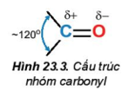 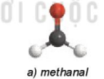 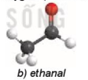 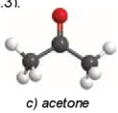



Liên kết đôi C=O phân cực về phía nguyên tử oxygen

**III. TÍNH CHẤT VẬT LÝ**

Các aldehyde, ketone có nhiệt độ sôi cao hơn các hydrocarbon có khối lượng phân tử tương đương do trong phân tử chứa nhóm carbonyl phân cực làm cho phân tử aldehyde, ketone phân cực nên có nhiệt độ sôi cao……….. hơn.

Ở nhiệt độ thường, các aldehyde có phân tử khối nhỏ (methanal, ethanal) ở trạng thái khí……., các hợp chất carbonyl thông dụng khác ở trạng thái lỏng..…………...

Các aldehyde, ketone có mạch carbon ngắn tan tốt …….trong nước. Khi số nguyên tử carbon tăng thì độ tan của hợp chất carbonyl giảm dần……………………….

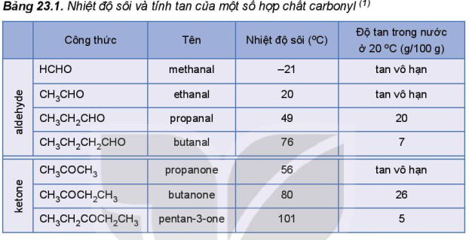

**IV. TÍNH CHẤT HOÁ HỌC**

**1. Phản ứng khử**

Các hợp chất carbonyl bị khử …………………bởi các tác nhân khử như NaBH4, LiAlH4.... (kí hiệu: [H]) tạo thành các alcohol ……………………tương ứng: aldehyde bị khử…… tạo thành alcohol bậc ……….., ketone bị khử…………….. tạo thành alcohol bậc II.

Vi du: CH3CHO+ 2[H] CH3CH2OH

ethanal ethanal

CH3-CO-CH3 + 2[H]  CH3-CH(OH)-CH3

Propanone propan-2-ol

**? Khử các hợp chất carbonyl sau bởi NaBH, hãy viết công thức cấu tạo của các sản phẩm:**

|  |  |  |
| --- | --- | --- |
| **CT** | **Hợp chất carbonyl** | **Sản phẩm** |
| a) | CH3 – CH2 -CHO | CH3 – CH2 – CH2OH |
| b) | CH3- CO- CH2- CH3 | CH3- CH(OH)- CH2 - CH3 |
| c) | CH3 – CH2 - CH (CH3)- CHO | CH3 - CH2 -CH(CH3)- CH2OH |
| d) | CH3-CH(CH3)-CO-CH3 | CH3-CH(CH3)-CH(OH) -CH3 |

a) propanal;

b) butanone;

c) 2-methylbutanal;

d) 3-methylbutan-2-one.

**2. Phản ứng oxi hoá aldehyde**

Aldehyde dễ bị oxi hoá bởi các tác nhân oxi hoá thông thường như: Br2/H,O, [Ag(NH3)2]OH, Cu(OH)2/OH-....

**a) Oxi hoá aldehyde bởi nước bromine**

Aldehyde bị oxi hoá bởi nước bromine tạo thành carboxylic acid.

Ví dụ: CH3CHO + Br2 + H2O  CH3-COOH + 2HBr

**b) Oxi hoá aldehyde bởi thuốc thử Tollens**

Thuốc thử Tollens là phức chất của ion Ag+ với ammonia, có công thức [Ag(NH3)OH. Ion Ag+ trong thuốc thử Tollens đóng vai trò là chất oxi hoá:

*Ví dụ:*

RCHO + 2[Ag(NH3)OH  RCOONH, + 2Ag + 3NH3 + H2O

CH3CHO+2[Ag(NH3)2]OH  CH3COONH4 + 2Ag + 3NH3 + H2O

Phản ứng tạo thành lớp bạc sáng bóng bám vào bình phản ứng, vì vậy phản ứng này *còn được gọi là phản ứng tráng bạc.*

Ketone không bị oxi hoá bởi thuốc thử Tollens, vì vậy có thể dùng thuốc thử Tollens để phân biệt aldehyde với ketone và các hợp chất khác.

***c) Oxi hoá aldehyde bằng copper(II) hydroxide***

Aldehyde có thể bị oxi hoả bởi copper(II) hydroxide Cu(OH)2, trong môi trường kiềm khi đun nóng tạo thành kết tủa copper(I) oxide (Cu2O) màu đỏ gạch:

RCHO + 2Cu(OH)2 + NaOH  RCOONa + Cu2O + 3H20

?Viết phương trình hoá học của phản ứng giữa H-CHO với các tác nhân sau

a/. Thuốc thử Tollens b/. Cu(OH)2/NaOH

Trả lời:

a/. Thuốc thử Tollens

H-CHO+2[Ag(NH3)2]OH  H-COONH4 + 2Ag + 3NH3 + H2O

b/. Cu(OH)2/NaOH

H-CHO + 2Cu(OH)2 + NaOH  H-COONa + Cu2O + 3H20

**3. Phản ứng cộng**

Hợp chất carbonyl có thể tham gia phản ứng cộng với HCN vào liên kết đôi C=O

Ví dụ :

CH3-CH=O + HCN  CH3- CH(CN)-OH

CH3 – CO – CH3 + HCN 

**4. Phản ứng tạo iodfom**

Các hợp chất aldehyde, ketone có nhóm methyl cạnh nhóm carbonyl có thể phản ứng với I2 trong môi trường kiểm.

Vi du: C2H5-CO-CH3 + 3I2 + 4NaOH  C2H5 – COONa + CHI3 + 3NaI + 3H20

Iodoform (kết tủa màu vàng)

CH3-CHO + 3I2 + 4NaOH  H-COONa + CHI3 + 3NaI + 3H2O

Phản ứng tạo sản phẩm kết tủa iodoform nên phản ứng này được gọi là phản ứng iodoform và được dùng để nhận biết các aldehyde, ketone có nhóm methyl cạnh nhóm carbonyl (CH3-CO-)

? Hoàn thành các phản ứng sau:

a) HCHO + HCN → CH2(CN)-OH

b) CH3COCH(CH3)2 + 3I2 + 4NaOH → (CH3)2CH-COONa + CHI3 + 3NaI + 3H20

6. Trong các hợp chất sau, hợp chất nào tham gia phản ứng iodoform?

a) methanal H-CHO không

c) butanone; CH3COCH2CH3 + 3I2 + 4NaOH → CH3-CH2COONa + CHI3 + 3NaI + 3H20

b) ethanal; CH3-CHO + 3I2 + 4NaOH H-COONa + CHI3 + 3NaI + 3H2O

d) pentan-3-one CH3 CH2 CO CH2CH3  không

**V. ỨNG DỤNG**

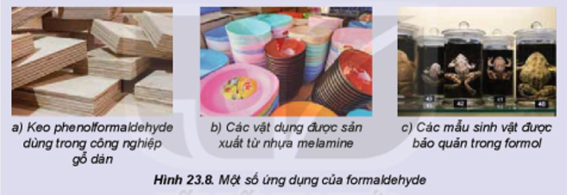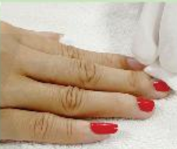

Acetone dùng lau sơn móng tay

**1. F*ormaldehyde)***

- Sản xuất vật liệu nhựa, chất dẻo

- Sản xuất keo dán

- Sản xuất sơn

- Sản xuất chất nổ

- Bảo quản mẫu sinh vật

**2. *Acetaldehyde***

- Sản xuất acetic acid

- Sản xuất acetic anhydric

- Sản xuất hoá chất khác

**3. *Acetone***

- Dung môi

- Sản xuất bíphenol -A

- Sản xuất clorofom

**VI. ĐIỀU CHẾ**

Trong công nghiêp, điều chế aldehyde và ketone bằng cách oxi hoá hydrocarbon.

**2.Acetaldehyde**

Điều chế ***Acetaldehyde bằng cách oxi hoá ethylen***

2**. Acetone**

Điều chế **Acetone *bằng cách oxi hoá cumene qua hai giai đoạn***

Tài liệu được chia sẻ bởi Website VnTeach.Com

https://www.vnteach.com

Một sản phẩm của cộng đồng facebook Thư Viện VnTeach.Com

https://www.facebook.com/groups/vnteach/

https://www.facebook.com/groups/thuvienvnteach/